|  |
| --- |
| Laborationsanvisning |

Receptsamling med fil

Steg 3, laborationsuppgift 1

|  |
| --- |
| *Författare:* Mats Loock  *Kurs:* Inledande programmering med C#  *Kurskod:*1DV402 |

**Upphovsrätt för detta verk**

Detta verk är framtaget i anslutning till kursen Inledande programmering med C# vid Linnéuniversitetet.

**Du får använda detta verk så här:**

Allt innehåll i verket Receptsamling med fil av Mats Loock, förutom Linnéuniversitetets logotyp, symbol och kopparstick, är licensierad under:

|  |  |
| --- | --- |
|  | Creative Commons Erkännande-IckeKommersiell-DelaLika 2.5 Sverige licens. <http://creativecommons.org/licenses/by-nc-sa/2.5/se/> |

**Det betyder att du i icke-kommersiella syften får:**

* kopiera hela eller delar av innehållet
* sprida hela eller delar av innehållet
* visa hela eller delar av innehållet offentligt och digitalt
* konvertera innehållet till annat format
* du får även göra om innehållet

Om du förändrar innehållet så ta inte med Linnéuniversitetets logotyp, symbol och/eller kopparstick i din nya version!

Vid all användning måste du ange källan: ”Linnéuniversitetet – Inledande programmering med C#” och en länk till <https://coursepress.lnu.se/kurs/inledande-programmering-med-csharp> och till Creative Common-licensen här ovan.

**Innehåll**

Uppgift 3

Problem 3

Funktionalitet 3

Hämta recept 3

Spara recept 4

Ta bort recept 4

Visa recept 5

Visa alla recept 5

Format på textfil med recept 6

Algoritm för att läsa in recept 7

Klassdiagram 8

Strukturen Ingredient 8

Klassen Recipe 9

Klassen RecipeRepository och den uppräkningsbara typen RecipeReadStatus 11

Klassen RecipeView 11

Klassen Program 12

Krav 14

Läsvärt 14

Extrauppgifter 15

Lägga till recept 15

Receptets namn 15

Receptets ingredienser 15

Receptets instruktioner 16

Hitta recept med en eller flera ingredienser 16

Välja filnamn 17

Redigera recept 17

# Uppgift

## Problem

Du ska skriva en något större applikation för hantering av recept. Applikationen ska i grundutförandet via en enkelt utformad meny erbjuda användaren att hämta recept från en textfil, skriva recept till en textfil, ta bort recept och visa recept.

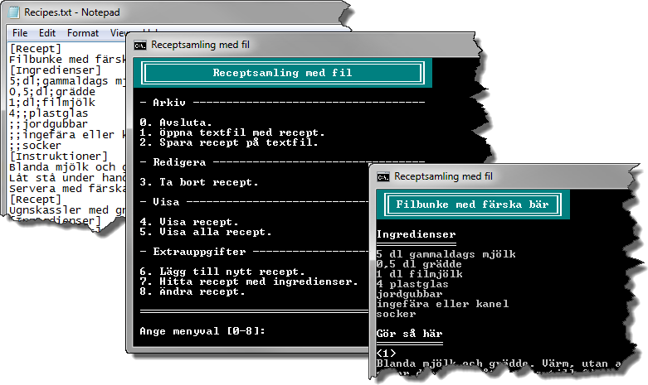

Figur 1.

Applikationen ska delas upp i flera typer med klara ansvarsområden, t.ex. ska all hantering av recept i filer placeras i en klass medan presentation av recept placeras i en annan. Ett allmänt krav på applikationen är att den ska ge fel- och rättmeddelanden då användaren utför olika kommandon.

## Funktionalitet

### Hämta recept

Recept ska läsas in från textfilen recipes.txt. Väljer användaren menyalternativet ’1.Öppna textfil med recept.’ ska applikationen öppna textfilen, läsa och tolka den rad för rad för att skapa en lista med recept som användaren sedan ska kunna välja att via menykommandon hantera på olika sätt.

Ett rättmeddelande ska visas då applikationen lyckats läsa in recepten. Inträffar ett fel ska ett felmeddelanden visas. Oavsett om det gick att läsa in recepten från textfilen eller inte ska användaren återvända till menyn efter att ett rätt- eller felmeddelande visats.

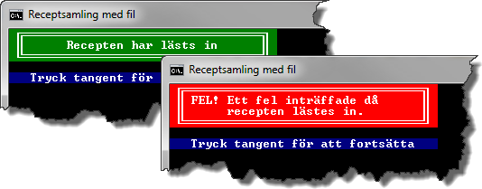

Figur 2. Rätt- och felmeddelanden efter att recept lästs in från textfilen recipes.txt.

### Spara recept

Recept ska sparas permanent i textfilen recipes.txt. Väljer användaren menyalternativet ’2. Spara recept på textfil.’ ska applikationen öppna textfilen och skriva recepten rad för rad till textfilen. Finns redan textfilen ska den skrivas över.

Ett rättmeddelande ska visas då applikationen lyckats spara recepten på textfilen. Inträffar ett fel ska ett felmeddelanden visas. Oavsett om det gick att spara recepten eller inte ska användaren återvända till menyn efter att ett rätt- eller felmeddelande visats.

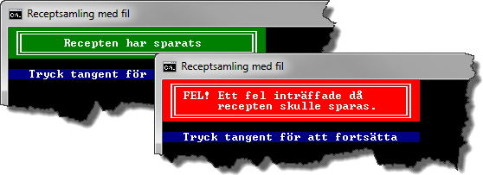

Figur 3.

För att spara recept måste det finns recept att spara. Saknas recept ska ett meddelande visas som informerar användaren att det inte finns några recept att spara.

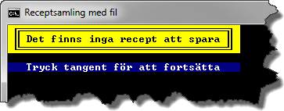

Figur 4.

### Ta bort recept

Menykommandot ’3. Ta bort recept.’ ska presentera en lista med samtliga recepts namn där användaren kan välja ett recept som ska tas bort. Innan ett recept tas bort måste användaren bekräfta att det är rätt recept som kommer att tas bort. Användaren ska kunna välja att avbryta kommandot och återvända till menyn utan att ta bort ett recept.

Ett rättmeddelande ska visas då applikationen lyckats ta bort ett recept. Inträffar ett fel ska ett felmeddelanden visas. Oavsett om det gick att ta bort ett recept eller inte ska användaren kunna välja ett nytt recept att ta bort. Användaren ska kunna välja att avbryta borttagning av recept och då återvända till menyn.

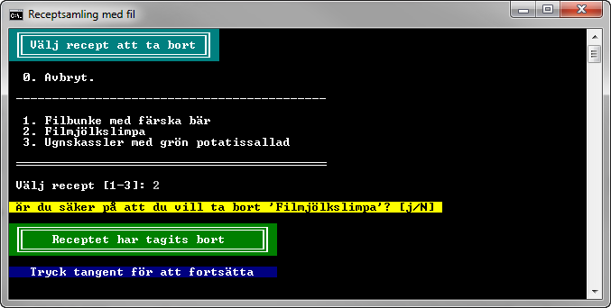

Figur 5. Exempel där ett recept tas bort.

För att ta bort recept måste det finns recept att ta bort. Saknas recept ska ett meddelande visas som informerar användaren att det inte finns några recept att ta bort.

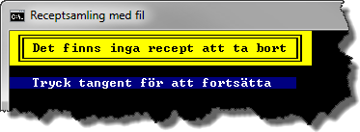

Figur 6.

### Visa recept

Då användaren väljer menykommandot ’4. Visa recept.’ ska en lista med samtliga recepts namn presenteras varefter användaren ska kunna välja det recept som ska visas.

Efter att ett recept visats ska användaren kunna välja ett nytt recept att visa. Användaren ska kunna välja att avbryta visningen av recept och då återvända till menyn.

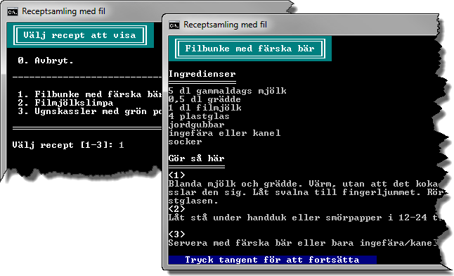

Figur 7. Användaren har valt att visa receptet med index 1.

För att visa recept måste det finns recept att visa. Saknas recept ska ett meddelande visas som informerar användaren att det inte finns några recept att visa.

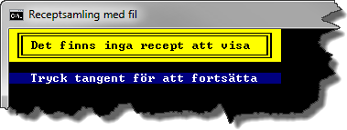

Figur 8.

### Visa alla recept

Då användaren väljer menykommandot ’5. Visa alla recept.’ ska alla recept visas sorterade efter receptens namn.

Efter att recepten visats ska användaren kunna trycka på en tangent för att återvända till menyn.

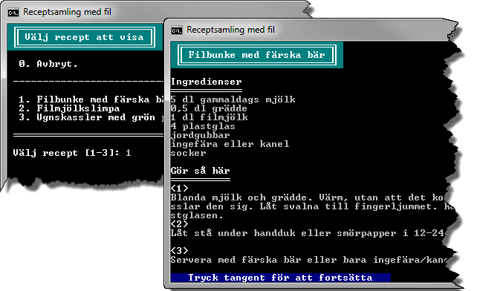

Figur 9. Användaren har valt att visa samtliga recept.

För att visa recept måste det finns recept att visa. Saknas recept ska ett meddelande visas som informerar användaren att det inte finns några recept att visa.



Figur 10.

## Format på textfil med recept

Recepten lagras permanent i en textfil. För att kunna skilja recepten åt, vad som är en ingrediens och vad som är en instruktion måste textfilen vara formaterad på ett förutbestämt sätt.

Varje recept består av avdelningarna [Recept], [Ingredienser] och [Instruktioner]. Raden som följer efter [Recept] är receptets namn. Raderna som följer efter [Ingredienser], fram till [Instruktioner] är receptets ingredienser där varje rad innehåller en ingrediens. Raderna som följer [Instruktioner], fram till [Recept] eller slutet på filen, är receptets instruktioner där varje rad är en instruktion.

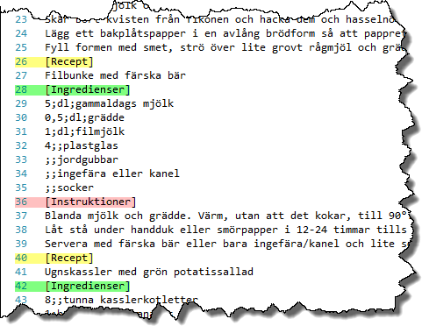

Figur 11. Textfil där varje recept består av tre avdelningar: recept, ingredienser och instruktioner.

En rad med en ingrediens består av tre delar separerade med semikolon (;). Första delen är mängden, andra delen är måttet och tredje delen är ingrediensens namn. Tredje delen får inte vara tom, d.v.s. ingrediensens namn måste alltid finnas. Övriga delar kan vara tomma men semikolon måste alltid finnas med.

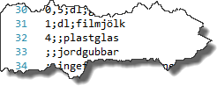

Figur 12. Beskrivning av ingredienser behöver inte innehålla mängd och/eller mått. Ingrediensens namn är obligatoriskt.

Rad 31 i Figur 12 är ett exempel på en ingrediens där alla tre delarna används. Den består av delarna 1 (mängd), dl (mått) och filmjölk (namn).

Rad 32 i Figur 12 är ett exempel på en ingrediens där två av tre delar används. Den består av delarna 4 (mängd), mått saknas och plastglas (namn).

Rad 33 i Figur 12 är ett exempel på en ingrediens där en av tre delar används. Den består av delen jordgubbar (namn) medan delarna mängd och mått saknas.

## Algoritm för att läsa in recept

Textfilen med recept ska läsas rad för rad. Varje rad ska tolkas för att bestämma vad raden beskriver. Förfarandet att läsa in och tolka textfilen till en samling med objekt av olika typer representerande recepten i textfilen kan upplevas vara en stor utmaning varför en beskrivning av en algoritm kan underlätta.

Algoritmen beskriver innehållet i metoden RecipeRepository.Load() som returnerar en lista med referenser till Recipe-objekt.

1. Skapa lista som kan innehålla referenser till receptobjekt.
2. Öppna textfilen för läsning.
3. Läs rad från textfilen tills det är slut på filen.
   1. Om det är en tom rad…
      1. …fortsätt med att läsa in nästa rad.
   2. Om det är en avdelning för nytt recept…
      1. …sätt status till att nästa rad som läses in kommer att vara receptets namn.
   3. …eller om det är avdelningen för ingredienser…
      1. …sätt status till att kommande rader som läses in kommer att vara receptets ingredienser.
   4. …eller om det är avdelningen för instruktioner…
      1. …sätt status till att kommande rader som läses in kommer att vara receptets instruktioner.
   5. …annars är det ett namn, en ingrediens eller en instruktion
      1. Om status är satt att raden ska tolkas som ett recepts namn…
         1. Skapa nytt receptobjekt med receptets namn.
      2. …eller om status är satt att raden ska tolkas som en ingrediens…
         1. Dela upp raden i delar genom att använda metoden Split() i klassen String. De olika delarna separeras åt med semikolon varför det alltid ska bli tre delar.
         2. Om antalet delar inte är tre…
            1. …är något fel varför ett undantag ska kastas.
         3. Skapa ett ingrediensobjekt och initiera det med de tre delarna för mängd, mått och namn.
         4. Lägg till ingrediensen till receptets lista med ingredienser.
      3. …eller om status är satt att raden ska tolkas som en instruktion…
         1. Lägg till raden till receptets lista med instruktioner.
      4. …annars…
         1. …är något fel varför ett undantag ska kastas.
4. Sortera listan med recept med avseende på receptens namn.
5. Returnera en referens till listan.

## Klassdiagram

Applikationen ska delas upp i flera typer. Typerna Recipe, Ingredient, RecipeRepository, RecipeReadStatus, RecipeView och Program ansvara var och en för sin del av applikationen.

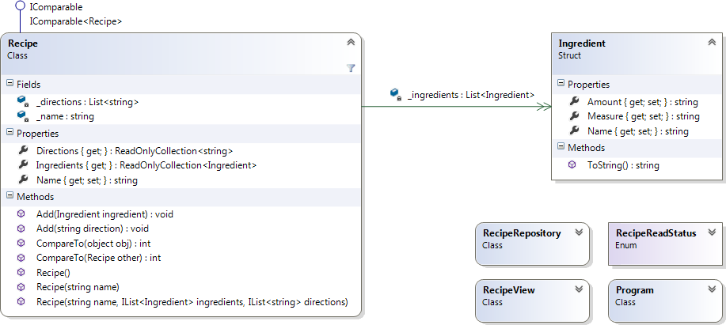

Figur 13. Övergripande klassdiagram med focus på typerna Recipe och Ingredient.

Klassen Recipe beskriver ett recept med ett namn, en lista med ingredienser och en lista med instruktioner. Strukturen Ingredient beskriver en ingrediens med mängd, mått och ingrediensens namn.

RecipeRepository ansvarar för allt som har med persistent lagring av recept, d.v.s. klassen har metoder för att läsa recept från en textfil och skriva recept till en textfil. Klassen använder i samband med inläsning av recept lämpligen den uppräkningsbara typen RecipeReadStatus för att hålla ordningen på vilken typ av data som lästs in från textfilen.

Då recept ska visas ska en instans av klassen RecipeView användas, som till skillnad mot klassen Recipe vet hur ett, eller flera, recept skrivs ut i ett konsolfönster.

Klassen Program har huvudansvaret för exekveringen av applikationen och erbjuder användaren med hjälp av en meny ett antal kommandon som kan användas för att hantera recept.

### Strukturen Ingredient

För att lagra information om en ingrediens ska en struktur användas. Strukturen ska vara enkelt utformad och bara ha autoimplementerade egenskaper, vilket innebär att varken mängd, mått eller namn på något sätt ska valideras. Den ska dock överskugga metoden ToString() så att en textbeskrivning av en ingrediens kan fås på ett enkelt sätt.

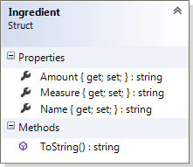

Figur 14. Strukturen Ingredient.

#### Egenskapen Amount

Publik autoimplementerad egenskap av typen String representerande mängden det ska vara av en ingrediens.

#### Egenskapen Measure

Publik autoimplementerad egenskap av typen String representerande vilket mått ingrediensen ska använda.

#### Egenskapen Name

Publik autoimplementerad egenskap av typen String representerande ingrediensen namn.

#### Metoden ToString

Metoden ska returnera en sträng som beskriver en ingrediens. Strängen ska vara väl formaterad och inte innehålla onödiga mellanslag.

### Klassen Recipe

Instanser av klassen används för att representera recept. Klassen implementerar IComparable och IComparable<T> för att det ska vara möjligt att sortera instanser med avseende på receptens namn.

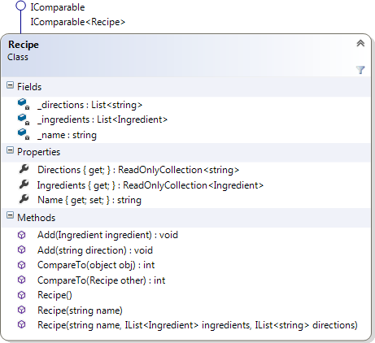

Figur 15.

#### Fältet _directions

Privat fält av typen List<string> som används för att representera ett recepts instruktioner.

#### Fältet _ingredients

Privat fält av typen List<Ingredient> som används för att representera ett recepts ingredienser.

#### Fältet _name

Privat fält av typen String som används för att representera ett recepts namn.

#### Egenskapen Directions

Publik egenskap av typen ReadOnlyCollection<string> som ger en ”*read-only*”-referens till fältet _directions. I och med att referensen är av typen ReadOnlyCollection<string> och klassen String är ”*immutable*” sker ingen ”*privacy leak*”.

#### Egenskapen Ingredients

Publik egenskap av typen ReadOnlyCollection<Ingredient> som ger en ”*read-only*”-referens till fältet _ingredients. I och med att referensen är av typen ReadOnlyCollection<Ingredient> och strukturen Ingredient är en värdetyp sker ingen ”*privacy leak*”.

#### Egenskapen Name

Publik egenskap av typen string som ger eller sätter namnet på receptet. set-metoden ska validera så att namnet inte refererar till null eller är en tom sträng.

#### Konstruktorerna

De två konstruktorerna ska se till att ett Recipe-objekt blir korrekt initierat. Det innebär att fälten ska initieras med lämpliga värden.

Konstruktorn Recipe(string name) ska initiera fälten så att de refererar till objekt.

Med konstruktorn Recipe(string name, IList<Ingredient> ingredients, IList<string> directions) ska ett objekt kunna initieras med ett recepts namn, ingredienser och instruktioner. För att undvika ”*privacy leak*” får inte fälten tilldelas referenserna till List-objekten rakt av utan det måste skapas kopior av argumenten som skickades med då konstruktorn anropades.

#### Metoderna Add

Add() ska överlagras, d.v.s. det ska finnas två metoder med samma namn men med olika parameterlistor.

Metoden Add(Ingredient ingredient) används för att lägga till en ny ingrediens till ett recept. Det är ingen risk för ”privacy leak” då typen *Ingredient* är en struktur och alltså är en värdetyp.

Metoden Add(string direction) används för att lägga till en ny instruktion till ett recept. Det är ingen risk för ”privacy leak” då typen string är ”immutable” och fungerar som en värdetyp trots att det är en referenstyp.

#### Metoderna CompareTo

CompareTo() ska överlagras, d.v.s. det ska finnas två metoder med samma namn men med olika parameterlistor.

Metoderna anropas i regel inte direkt av kod utvecklare skriver utan det sker automatiskt av ramverket. Metoden CompareTo(object obj) används t.ex. av metoden Array.Sort() då instanser av typen Recipe ska sorteras. Metoden CompareTo(Recipe other) används av metoden List.Sort() då instanser av typen Recipe ska sorteras.

Metoderna ska jämföra två objekt med avseende på fältet för receptets namn.

* Refererar parametern till null ska ett heltal större än 0 returneras.
* Refererar parametern till ett objekt som inte är av typen Recipe ska ett undantag av typen ArgumentException kastas.
* Refererar parametern till ett objekt vars namn ska sorteras efter det anropande objektets namn ska ett heltal mindre än 0 returneras.
* Refererar parametern till ett objekt vars namn ska sorteras före det anropande objektets namn ska ett heltal större än 0 returneras.
* Refererar parametern till ett objekt ett objekt vars namn är samma som det anropande objektets namn ska heltalet 0 returneras.

### Klassen RecipeRepository och den uppräkningsbara typen RecipeReadStatus

En instans av klassen RecipeRepository används för att hantera persistent lagrade recept. Den uppräkningsbara typen RecipeReadStatus används för att hålla ordning på innebörden av en rad med data som lästs från en textfil.

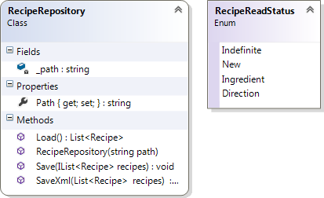

Figur 16.

#### Fältet _path

Privat fält av typen string innehållande sökvägen till den fil en instans av RecipeRepository arbetar mot.

#### Egenskapen Path

Publik egenskap av typen string som kapslar in fältet _path. set-metoden ska validera sökvägen så att den inte refererar till null, är tom eller bara innehåller vita tecken (”*white spaces*”).

#### Konstruktorn

Konstruktorn ska initiera fältet _path, via egenskapen Path, så att det instansierade objektet innehåller en sökväg.

#### Metoden Load

Den publika metoden Load() ska läsa in textfilen och tolka den för att skapa en lista med referenser till Recipe-objekt som returneras.

Under rubriken ’Format på textfil med recept’ finns information om textfilen format. Under rubriken ’Algoritm för att läsa in recept’ finns en algoritm som kan användas för att läsa in och tolka textfilen.

Då textfilen tolkas används lämpligen en instans av typen RecipeReadStatus så metoden vet hur den aktuella raden som lästs in ska tolkas. Uppstår fel under inläsningen eller tolkningen, t.ex. på grund av att textfilen inte är korrekt formaterad, ska metoden kasta ett undantag.

#### Metoden Save

Den publika metoden Save() ska spara de recept som skickas med som argument vid anrop av metoden på en textfil. Recepten ska spara enligt det format som beskrivs under rubriken ’Format på textfil med recept’.

### Klassen RecipeView

En instans av klassen används för att skriva ut recept i ett konsolfönster.

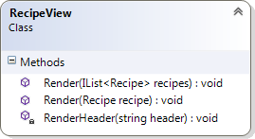

Figur 17.

#### Metoderna Render

Render() ska överlagras, d.v.s. det ska finnas två metoder med samma namn men med olika parameterlistor.

Metoden Render(IList<Recipe> recipes) ska skriva ut samtliga recept i samlingen som skickades med som argument vid anropet av metoden.

Metoden Render(Recipe recipe) ska skriva ut receptet som skickades med som argument vid anropet av metoden.

#### Metoden RenderHeader

Den privata metoden RenderHeader(string header) används för att skriva ut ett recepts rubrik innehållande receptets namn. Metoden anropas av metoderna Render().

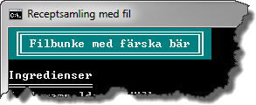

Figur 18. Metoderna Render() anropar RenderHeader() för att skriva ut receptets rubrik.

### Klassen Program

Klassen Program ska användas för att skriva den menystyrda delen av applikationen där användaren väljer olika menykommandon för att hantera recept på olika sätt.

Samtliga metoder i klassen Program måste vara statiska. Klassen får inte ha några fält varför ett List-objekt med referenser måste instansieras i metoden Main() och skickas som argument till övriga statiska metoder i klassen.

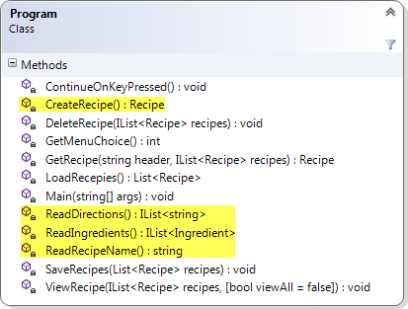

Figur 19. Samtliga metoder i klassen Program måste vara statiska. Gulmarkerade medlemmar behövs bara om du gör extrauppgiften ”Lägg till recept”.

#### Metoden Main

Metoden Main ska anropa metoden GetMenuChoice() för att visa en meny. Så längs som användaren inte väljer att avsluta applikationen, genom att välja menyalternativet 0, ska menyn visas på nytt efter att något av övriga menykommandon utförts.

Beroende på vilket menykommando användaren väljer ska metoderna LoadRecipes(), SaveRecipes(), CreateRecipe(), DeleteRecipe() eller ViewRecipe() anropas.

#### Metoden ContinueOnKeyPressed

I flera situationer kan det vara lämpligt att användaren uppmanas att trycka på en tangent innan konsolfönstrets innehåll rensas och ersätts. Istället för att upprepa koden som uppmanar användaren att trycka på en tangent för att fortsätta placeras lämpligen den koden i metoden ContinueOnKeyPressed(), som enkelt kan anropas vid behov.

#### Metoden CreateRecipe (OBS! Krävs endast om du gör extrauppgiften ”Lägg till recept” )

Då användaren vill skapa ett nytt recept ska metoden CreateRecipe() användas. Metoden anropar metoderna ReadRecipeName(), ReadIngredients() och ReadDirections() för att läsa in det användaren matar in för att skapa ett nytt recept i form av ett Recipe-obejkt.

Väljer användaren att avbryta skapandet av ett nytt recept ska metoden returnera null.

#### Metoden DeleteRecipe

Metoden DeleteRecipe() saka ta bort ett recept ur listan med recept som skickas som argument till metoden.

#### Metoden GetMenuChoice

Metoden GetMenuChoice() ska presentera en meny, läsa in menyalternativet användaren väljer och returnera det heltal som symboliserar menyvalet. Metoden ska validera det användaren matar in så att endast heltal knutna till menykommandon godtas. Matar användaren in något som inte kan tolkas som ett heltal knutet till ett menykommando ska ett felmeddelande visas.

#### Metoden GetRecipe

Metoden presenterar en indexerad lista med samtliga recepts namn. Användaren ska bara kunna välja bland de index som är knutna till recept. Metoden ska returnera en referens till det recept som blivit valt. Metoderna DeleteRecipe() och ViewRecipe() anropar denna metod för att få reda på vilket recept som ska tas bort respektive visas.

Värdet 0 ska användaren kunna välja för att avbryta förfarandet att välja ett recept. I så fall ska metoden returnera värdet null.

Se Figur 5 på sidan 4, eller Figur 7 på sidan 5, för exempel på hur en indexerad lista med recepts namn kan utformas.

#### Metoden LoadRecipes

Metoden LoadRecipes() läser in recepten från en textfil genom att använda en instans av klassen RecipeRepsoitory.

Då recepten lästs in utan problem ska ett rättmeddelande visas och en referens till ett List-objekt innehållande referenser till Recipe-objekt ska returneras.

Inträffar ett fel i samband med att recepten läses in ska ett felmeddelande visas och metoden returnera värdet null.

#### Metoden ReadDirections (OBS! Krävs endast om du gör extrauppgiften ”Lägg till recept” )

Metoden ska på lämpligt sätt läsa in ett recepts instruktioner i form av strängar, en sträng för varje instruktion. Strängarna användaren matar in lagras i ett List-objekt som metoden returnerar en referens till. Se Figur 25 på sidan 16 för exempel på hur inläsningen av instruktioner kan utformas.

Väljer användaren att avsluta inmatningen av instruktioner ska användaren varnas och få en möjlighet att bekräfta att inga fler instruktioner ska matas in.

Matar inte användaren in några instruktioner ska ett felmeddelande visas varefter användaren ska kunna välja att mata in instruktioner eller att avbryta inmatningen. Avbryts inmatningen utan att några instruktioner matats in ska värdet null returneras.

#### Metoden ReadIngredients (OBS! Krävs endast om du gör extrauppgiften ”Lägg till recept” )

Metoden ska på lämpligt sätt läsa in ett recepts ingredienser. Ingredienserna användaren matar in lagras i ett List-objekt som metoden returnerar en referens till.

En ingrediens består av ingrediensens namn, mäng och mått. Namnet är obligatoriskt medan mäng och mått är frivilliga uppgifter. Se Figur 22 på sidan 15 för exempel på hur inläsningen av en ingrediens kan utformas.

Väljer användaren att avsluta inmatningen av ingredienser ska användaren varnas och få en möjlighet att bekräfta att inga fler ingredienser ska matas in.

Matar inte användaren in några ingredienser ska ett felmeddelande visas varefter användaren ska kunna välja att mata in ingredienser eller att avbryta inmatningen. Avbryts inmatningen utan att några ingredienser matats in ska värdet null returneras.

#### Metoden ReadRecipeName (OBS! Krävs endast om du gör extrauppgiften ”Lägg till recept” )

Metoden anropas för att läsa in ett recepts namn. Väljer användaren att inte ange något namn ska ett felmeddelande visas ar efter användaren ska kunna välja att avbryta inläsningen. Avbryter användaren inläsningen ska metoden returnera värdet null.

#### Metoden SaveRecipes

Metoden SaveRecipes() sparar recepten på en textfil genom att använda en instans av klassen RecipeRepsoitory.

Finns det inga recept att spara ska användaren informeras med ett meddelande. Finns det recept ska alla recept sparas och ett rättmeddelande visas om allt gått bra. Inträffar ett fel i samband med att recepten sparas ska ett felmeddelande visas.

#### Metoden ViewRecipe

Metoden ViewRecipe() ska kunna visa ett enskilt recept eller samtliga recept. Metoden har två parametrar. Den första parametern recipes är en referens till listan med referenser till recept. Den andra parametern viewAll, med standardvärdet false, bestämmer om ett eller flera recept ska visas.

Om ett recept ska visas ska metoden GetRecipe() anropas för att erhålla en referens till receptet. Oavsett om ett eller flera recept ska visas ska en instans av typen RecipeView sköta presentationen.

## Krav

Samtliga krav som ställs under rubrikerna ovan ska vara uppfyllda.

## Läsvärt

* Strukturer
  + Essential C# 5.0, 340-347.
  + <http://msdn.microsoft.com/en-us/library/ah19swz4.aspx>
* Sortera med OrderBy()
  + Essential C# 5.0, 590-592.
  + <http://msdn.microsoft.com/en-us/library/6sh2ey19.aspx>
* Klassen List<T>
  + Essential C# 5.0, 638-644.
  + <http://msdn.microsoft.com/en-us/library/6sh2ey19.aspx>
* Klassen ReadOnlyCollection<T>
  + <http://msdn.microsoft.com/en-us/library/ms132474.aspx>
* Läsa och skriva till textfiler
  + StreamReader, <http://msdn.microsoft.com/en-us/library/6aetdk20.aspx>.
  + StreamWriter, <http://msdn.microsoft.com/en-us/library/3ssew6tk.aspx>

# Extrauppgifter

## Lägga till recept

Användaren ska kunna lägga till ett nytt recept genom att välja menyalternativet ’6. Lägg till nytt recept.’. Ett nytt recept skapas genom att användaren anger receptets namn, minst en ingrediens och minst en instruktion. Det nya receptet läggs där efter till samlingen med recept.

### Receptets namn

Ett recept måste ha ett namn. Anger inte användaren ett namn ska ett felmeddelande visas. Användaren ska då kunna välja att göra ett nytt försök att ange ett namn eller att avbryta skapandet av receptet.

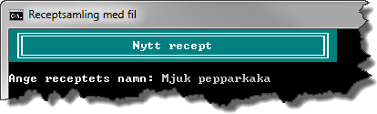

Figur 20. Användaren anger ett receptets namn.

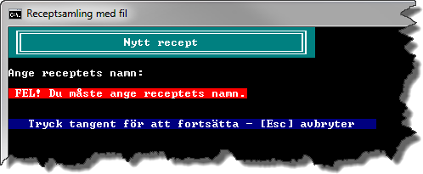

Figur 21. Användaren har inte angivit ett namn, ett felmeddelande visas och användaren kan då välja att avbryta.

### Receptets ingredienser

Efter att användaren angett ett namn ska ingredienserna anges. Ett recept måste minst ha en ingrediens. En ingrediens ska bestå av tre delar, ingrediensens namn, mängd och mått, där ingrediensens namn måste anges medan mängd och mått är frivilliga.

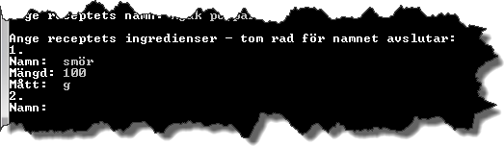

Figur 22. Ingrediensens namn är obligatorisk, mängd och mått behöver inte anges.

Användaren ska kunna avsluta inmatningen av ingredienser på lämpligt sätt, t.ex. genom att ange en tom rad vid ingrediensens namn. Användaren måste bekräfta att inga fler ingredienser ska läggas till.



Figur 23. Användaren måste bekräfta att inga fler ingredienser ska läggas till.

Väljer användaren att inte lägga till några ingredienser alls ska ett felmeddelande visas varefter användaren ska kunna välja att avbryta skapandet av ett nytt recept och återvända till menyn.



Figur 24. Inga ingredienser har lagts till varför ett felmeddelande visas.

### Receptets instruktioner

Efter att ingredienserna matats in ska instruktionerna anges. Ett recept måste minst ha en instruktion. Användaren ska kunna avsluta inmatningen av instruktioner på lämpligt sätt, t.ex. genom att ange en tom rad för en instruktion.

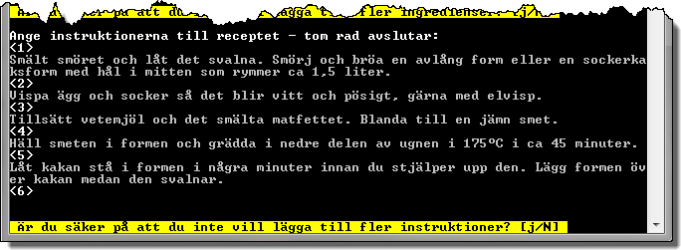

Figur 25. Fem instruktioner har lagts till. Den sjätte är en tom rad varför användaren måste bekräfta att inga fler instruktioner ska läggas till.

Väljer användaren att inte lägga till några instruktioner alls ska ett felmeddelande visas varefter användaren ska kunna välja att avbryta skapandet av ett nytt recept, namn och ingredienser går då förlorade, och återvända till menyn.

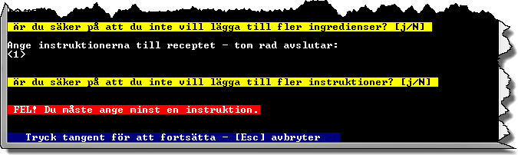

Figur 26. Inga instruktioner har lagts till varför ett felmeddelande visas. Väljer användaren att trycka på Esc-tangenten går inmatat namn och ingredienser förlorade.

## Hitta recept med en eller flera ingredienser

Väljer användaren menyalternativet ’7. Hitta recept med ingredienser.’ ska applikationen uppmana att ange en eller flera ingredienser ett recept ska innehålla. Recepten som innehåller ingrediensen eller ingredienserna ska presenteras i en lista där användaren ska kunna välja att visa ett av recepten.

För att avgränsa uppgiften något behöver inte fritextsökning implementeras. Detta innebär att vid filtrering av recept så behöver inte t.ex. ”lök” ge träffar på recept som innehåller ”purjolök” eller ”gul lök”.

Görs en sökning av recept innehållande t.ex. ”dill filmjölk” ska bara recept innehållande båda ingredienserna ge träffar.

## Välja filnamn

Väljer användaren menyalternativet ’1. Öppna textfil med recept.’ ska applikationen be användaren ange namnet på textfilen som ska öppnas. Anger inte användaren något namn ska recipes.txt öppnas.

Väljer användaren menyalternativet ’2. Spara recept på textfil.’ ska applikationen be användaren ange namnet på textfilen som recepten ska skrivas till. Anger inte användaren något namn ska recipes.txt öppnas. Existerar filen som recepten ska skrivas till ska användaren informeras om detta och bekräfta att den existerande textfilen kan skrivas över. Om en fil finns eller inte kan undersökas med klassen File och den statiska metoden Exists().

## Redigera recept

Väljer användaren menyalternativet ’8. Ändra recept.’ ska användaren kunna redigera ett recepts ingredienser och instruktioner. Både ingredienser och instruktioner ska kunna tas bort. Nya ingredienser och instruktioner ska kunna läggas till ett befintligt recept. Förutom att själva ingredienserna och instruktionerna ska kunna ändras ska ordningen också kunna ändras.